Comment apporter la meilleure réponse à un besoin ?

Sciences de l'ingénieur – Première spécialité

# I. Les besoins

**Besoin** : nécessité ou désir éprouvé par un utilisateur 🡪 justifie l’existence d’un produit **Produit** : ce qui est ou sera fourni à un utilisateur afin de répondre à son besoin

**Besoin basique** : jamais exprimé, se doit être rempli  
**Besoin exprimé** : client exprime ce qu’il veut et attend  
**Besoin latent** : jamais exprimé, client n’en a pas conscience  
*Parfois, répondre à un besoin latent fait basculer ce dernier dans les besoins exprimés (exemple : une innovation technologique qui se transforme en monopole sur le marché).*

# II. Les diagrammes

Réalisés dans la plupart des cas en SysML, ils représentent de manière schématique un produit dans sa globalité.

* 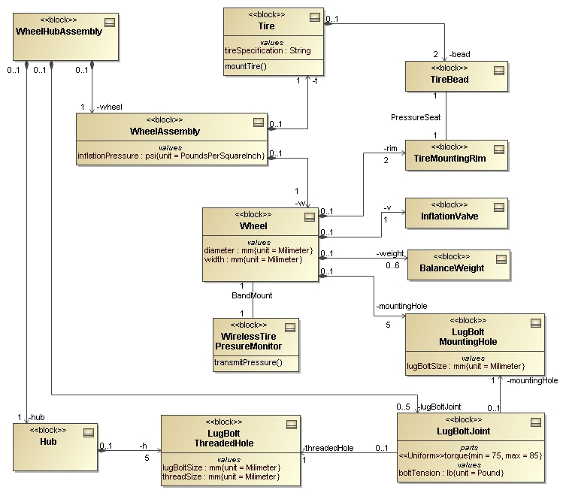**Contexte :** met en évidence le contexte dans lequel évolue(ra) le produit
* **Cas d’utilisation :** met en évidence les fonctions ou actions d’un produit par rapport à son environnement  
  Acteurs 🡪 Missions 🡪 (éventuels prérequis)
* **Exigence :** inscrit les différentes *exigences* (cf. III) que doit remplir le produit (peuvent être mises sous forme tabulaire)
* **Définition de blocs / bloc interne :** décrit le fonctionnement de tout ou partie d’un système en mettant en évidence les flux d’information, d’énergie et de matière d’œuvre  
  🡪 se synthétise à l’aide d’une décomposition fonctionnelle

# III. Les exigences

Types d’exigences : physique, d’usage, de performance...  
Faites d’un numéro (#1, #2...), d’un critère d’appréciation, du niveau et de la flexibilité  
À l’usage, est satisfaite ou non

**Critère d’appréciation** : « catégorie » de l’exigence **Niveau** : chiffré, correspondant à une performance attendue **Flexibilité** :

* F0 : exigence non négociable
* F1 : exigence négociable avec très forte contrepartie
* F2 : exigence pouvant être réexaminée
* F3 : exigence pouvant être ajustée
* Au minimum / Au maximum
* ± grandeurs physiques / pourcentages

# VI. Les écarts

**Écart relatif** : $\frac{V_{référence }- V_{obtenue}}{V_{référence}}$—> pourcentage d’écart entre deux valeurs

**Écart statique** : $V_{référence}-V_{obtenue}$—> valeur exacte de l’écart

**⚠**Comparer uniquement ce qui est comparable *(exemple : pour comparer le chauffage d’une PAC et d’une chaudière, ne pas considérer la fonction refroidissement de la PAC ni la fonction eau chaude sanitaire de la chaudière)*

# V. Les études sur le besoin

Après avoir analysé un produit, **conclure sur la pertinence d’une solution par rapport à un besoin et selon différents points de vue**. Il sera éventuellement nécessaire de rajouter des chiffres afin d’appuyer et de justifier.

**Modèle de base d’une conclusion :** On sait que —> On voit que —> On conclut que (les deux premières étapes peuvent être échangées)

**Comparatifs entre étude théorique et modèle simulé :** voir si ce dernier valide plus précisément les résultats de l’étude théorique (une étude s’avérera tout de même plus complète car évaluant plus de choses).

**Conclusion d’un modèle théorique :** relativiser (les tests peuvent avoir été effectués en conditions idéales) et se dire qu’il reste à voir si le système réel se comportera comme dans la simulation.